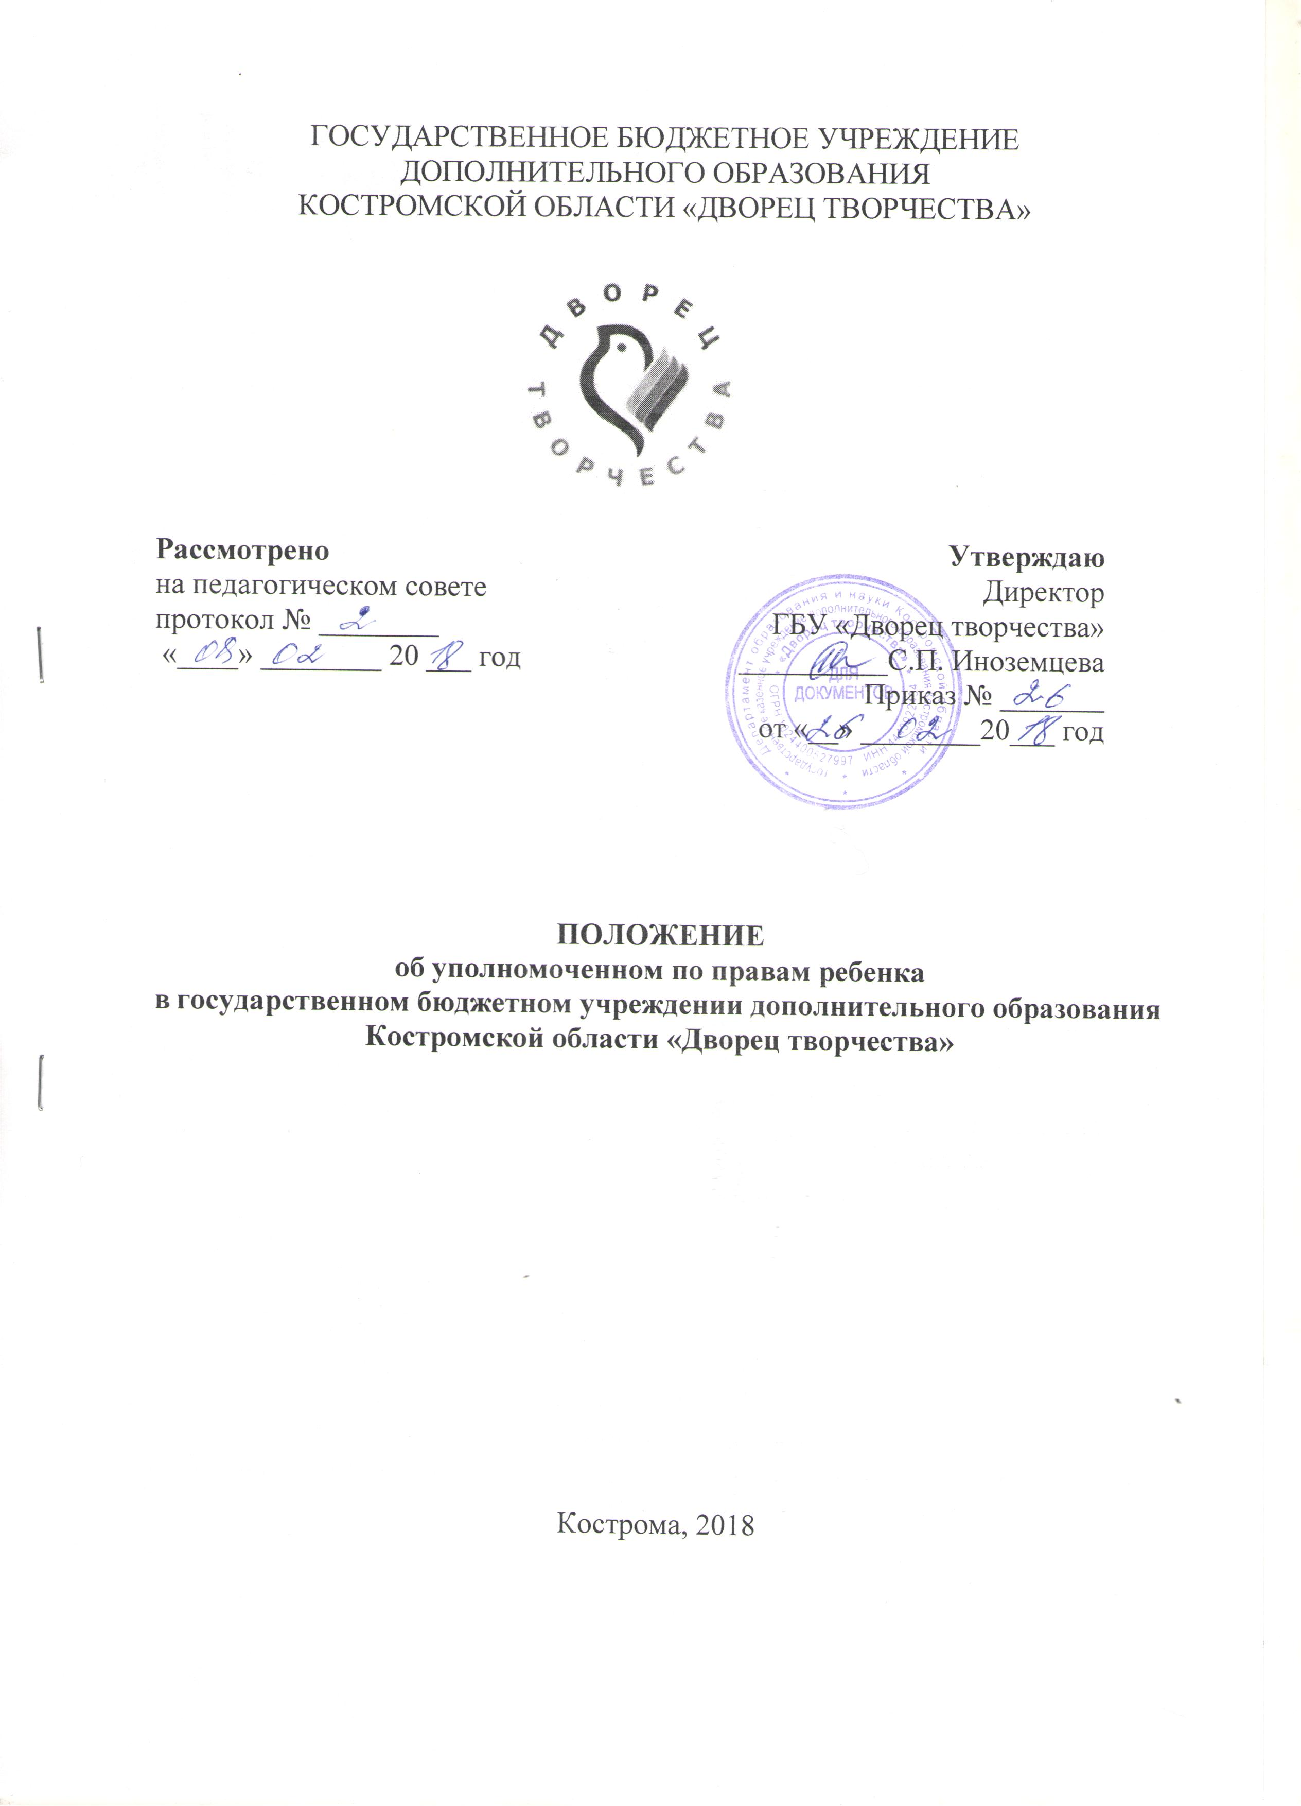
1. Общие положения
  - Положение об уполномоченном по правам ребенка в государственном бюджетном учреждении дополнительного образования Костромской области «Дворец творчества» (далее – Положение) разработано в соответствии с Конвенцией ООН о правах ребенка, Конституцией Российской Федерации, Федеральным законом от 24.07.1998 г. №124-ФЗ «Об основных гарантиях прав ребенка в Российской Федерации» и другими нормативными правовыми актами Российской Федерации в сфере защиты прав детей, постановлением губернатора Костромской области от 10.03.2011г. № 31 «Об утверждении положения об уполномоченном по правам ребенка при губернаторе Костромской области».
  - Настоящее Положение регламентирует деятельность уполномоченного по правам ребенка в государственном бюджетном учреждении дополнительного образования Костромской области «Дворец творчества» (далее – Учреждение).
  - Деятельность уполномоченного по правам ребенка в Учреждении (далее – уполномоченный) направлена на защиту прав и законных интересов ребенка, всемерное содействие восстановлению нарушенных прав детей в рамках действующего законодательства.
  - В своей деятельности уполномоченный руководствуется Конвенцией ООН о правах ребенка, Конституцией Российской Федерации, общепризнанными принципами и нормами международного права, защищающими права и интересы ребенка, Федеральным законом от 24.07.1998 г. № 124-ФЗ «Об основных гарантиях прав ребенка в Российской Федерации», иными нормативными правовыми актами Российской Федерации, нормативными правовыми актами Ростовской области в сфере защиты прав детей, уставом Учреждения и настоящим Положением.
  - Деятельность уполномоченного не отменяет и не влечет пересмотра компетенции иных органов управления Учреждением.
  - Уполномоченный при осуществлении своей компетенции независим и не подотчетен каким-либо органам и должностным лицам.
  - Уполномоченный осуществляет свою деятельность во взаимодействии с уполномоченным по правам ребенка при губернаторе Костромской области, иными органами и организациями.
  - Деятельность Уполномоченного осуществляется на общественных началах.

2. Порядок избрания Уполномоченного в Учреждении
  - Уполномоченным может быть избран совершеннолетний участник образовательного процесса (педагог дополнительного образования, педагог-организатор, родитель и др.).
  - Уполномоченным не может быть лицо, занимающее в Учреждении административную должность.
  - Уполномоченный Учреждения назначается приказом директора и может досрочно быть освобожден от исполнения обязанностей в случае подачи личного заявления о сложении полномочий, увольнения из Учреждения, ненадлежащего выполнения своих полномочий или иных причин. Освобождение уполномоченного от обязанностей осуществляется приказом директора.
  - Уполномоченный избирается сроком на 3 года.
  - Досрочное назначение уполномоченного проводится в течение одного месяца после освобождения от обязанностей действующего уполномоченного.

3. Компетенция уполномоченного
  - Уполномоченный действует в пределах компетенции, установленной настоящим Положением.
  - Уполномоченный не принимает управленческих решений, отнесенных к образовательной деятельности и компетенции должностных лиц Учреждения.
  - Целями деятельности уполномоченного являются:
- защита прав и законных интересов ребенка в Учреждении;
- формирование правового пространства в Учреждении;
- формирование правовой культуры и правового сознания участников образовательных отношений;
- формирование личности, способной к социализации в условиях гражданского общества;
- совершенствование взаимоотношений участников образовательных отношений.
  - Задачами уполномоченного являются:
- всемерное содействие восстановлению нарушенных прав ребенка;
- профилактика нарушений прав ребенка;
- оказание помощи родителям в трудной жизненной ситуации их детей, регулирование взаимоотношений в конфликтных ситуациях;
- содействие правовому просвещению участников образовательного процесса.
  - Уполномоченный рассматривает обращения обучающихся, но может принимать обращения и других участников образовательного процесса, в том числе педагогов, родителей (законных представителей) обучающихся по вопросам нарушения прав и свобод несовершеннолетних. Не подлежат рассмотрению уполномоченным обращения (жалобы), связанные с:
- несогласием с рабочим расписанием занятий и другими вопросами, относящимися к компетенции должностных лиц Учреждения;
- действиями и решениями государственных органов в сфере управления образованием.
Обращения по вышеуказанным вопросам могут направляться уполномоченному по правам ребенка при губернаторе Костромской области.
  - Обращение должно быть подано уполномоченному не позднее одного месяца со дня нарушения права заявителя или с того дня, когда ему стало известно об этом. Обращение может подаваться как в письменной, так и в устной форме. Уполномоченный может отказаться от принятия к рассмотрению обращения, не относящегося к его компетенции, аргументируя отказ. Уполномоченный в праве по собственной инициативе рассмотреть выявленные факты нарушения прав обучающихся.
  - С целью реализации задач своей деятельности уполномоченный имеет право:
- обращаться за помощью и консультацией к уполномоченному по правам ребенка при губернаторе Костромской области;
- посещать занятия, родительские собрания, совещания при директоре, заседания органов самоуправления Учреждения с предварительным уведомлением;
- получать объяснения по спорным вопросам от всех участников образовательного процесса;
- проводить самостоятельно или совместно с органами самоуправления Учреждения, администрацией Учреждения проверку факта нарушения прав, свобод и интересов ребенка;
- передавать обращение органу или должностному лицу, компетентному разрешить ее по существу, если на то есть согласие заявителя;
- ставить перед директором Учреждения вопрос о привлечении нарушителя (нарушителей) к дисциплинарной ответственности при установлении факта грубого нарушения, правил внутреннего распорядка Учреждения либо унижения достоинства ребенка;
- обращаться к администрации Учреждения с ходатайством о проведении дисциплинарного расследования по фактам выявленных нарушений при необходимости;
- обращаться к уполномоченному по правам ребенка при губернаторе Костромской области при не достижении соглашения или получении отказа одной из сторон конфликта о принятии его рекомендации;
- направлять свои предложения и оценки по результатам изучения и обобщения информации о нарушении прав, свобод и законных интересов ребенка в администрацию Учреждения, учредителю, уполномоченному по правам ребенка при губернаторе Костромской области;
- выступать с устным докладом на заседаниях органов управления Учреждения в случае систематических нарушений прав детей или унижения их достоинства;
- выбирать себе помощников из числа обучающихся и других участников образовательного процесса. Помощники уполномоченного осуществляют свою деятельность на общественных началах.
  - Уполномоченный обязан:
- проводить личный прием несовершеннолетних и их законных представителей, рассматривать их обращения, оказывать практическую помощь;
- принимать меры по устранению выявленного факта нарушения прав и законных интересов ребенка;
- в случае конфликтной ситуации содействовать ее разрешению, в том числе путем проведения переговоров с участниками конфликта, внесения письменных рекомендаций, обращенных к сторонам конфликта и предлагающих меры для его решения;
- осуществлять разъяснительную работу среди участников образовательного процесса Учреждения, о правах и законных интересах ребенка; не разглашать ставшие ему известными в процессе выяснения сведения без согласия заявителя;
- систематически повышать свою профессиональную компетентность по социально-правовым и психолого-педагогическим проблемам.
  - По окончании учебного года уполномоченный представляет администрации Учреждения до 15 июня и по запросу уполномоченного по правам ребенка при губернаторе Костромской области доклад о своей деятельности с выводами и рекомендациями.
  - В процессе своей деятельности уполномоченный взаимодействует с:
- уполномоченным по правам ребенка при губернаторе Костромской области;
- органами управления в сфере образования;
- органами опеки и попечительства;
- администрацией Учреждения;
- педагогическим коллективом Учреждения;
- органами самоуправления Учреждения;
- органами социальной защиты населения;
- правоохранительными органами;
- комиссией по делам несовершеннолетних и защите их прав;
- правозащитными, общественными организациями.

4. Обеспечение деятельности уполномоченного
  - Администрация Учреждения вправе оказывать содействие деятельности уполномоченного, а также создавать условия для повышения ее эффективности.
  - Администрация Учреждения не вправе вмешиваться и препятствовать деятельности уполномоченного с целью повлиять на его решение в интересах отдельного лица.
  - Деятельность уполномоченного, направленная на осуществление правового и гражданского образования осуществляется при содействии администрации Учреждения, учредителя, уполномоченного по правам ребенка при губернаторе Костромской области,
  - Администрация Учреждения может предусматривать меры стимулирования уполномоченного, не противоречащие действующему законодательству.

